TERMO DE REFERÊNCIA COM FUNDAMENTO NA LEI FEDERAL Nº 14.133/2021

Órgão Requerente | SECRETARIA DE CULTURA E TURISMO
Responsável | Gustavo Pilizari
E-mail | compras@quata.sp.gov.br
- Definição do objeto:
Solicitamos abertura de processo de Dispensa para contratação de Instrutor para atividades lúdicas, conforme exposto abaixo:

ITEM | CÓDIGO | PRODUTO/DESCRIÇÃO | UN | QUANTI DADE | VALOR UNITÁRIO | VALOR TOTAL
01 |  | Contratação de Profissional (Instrutor) para atividades lúdicas e formação voltado para atendimento de crianças e jovens com Transtorno do Espectro Autista - TEA  Por um período de 12 meses. | SV | 01 | R$ 18.000,00 | R$ 18.000,00

  - Classificação do objeto:
Atividades lúdicas

  - Critério de Julgamento:
Menor Preço

  - Justificativa para dispensa dos documentos solicitados:
É dispensado análise de risco e projeto básico por se tratar de contratação de serviço especializado.

  - Valor total: O valor médio total para aquisição do serviço é de R$ 18.000,00 (Dezoito Mil Reais), considerando os valores obtidos no DFD da Secretaria Solicitante..

  - Registro de Preços: ( ) SIM ( x ) NÃO

Justificativa:
O Instrutor Lúdico tem a missão de planejar, organizar e conduzir jogos, brincadeiras e oficinas criativas para estimular o desenvolvimento integral(cognitivo, motor, social e emocional) de crianças
e jovens; fortalece competências sociais e emocionais: cooperação, empatia, autoconhecimento e regulação emocional e estimula a curiosidade.

Dotação orçamentária (Lei de responsabilidade fiscal LC101/00 art. 16 em especial)
Ficha | Programática | Fonte
562 | Emenda Impositiva | Emenda impositiva

3.1. Origem do recurso:
Emenda Impositiva

- Condições de habilitação:
O profissional deverá apresentar os seguintes requisitos:
-Comprovadamente de atuação, na forma do regulamento, como Instrutor lúdico pelo prazo de, no
Mínimo, três anos
Cumprimento dos horários e dias agendados.
- Certificado de Pós Graduação em ABA (Applied Behavior Analysis ou Análise do Comportamento Aplicada)

- Condições de execução do objeto –
Para atender crianças e jovens entre 08 e 16 anos.
  - – Prazo e forma de entrega/execução: Após realização do contrato, o prazo é de 10 dias úteis para execução da prestação de serviços.
5.2– Local de entrega/execução, responsável pelo recebimento do objeto:
20 horas semanais, para acompanhamento de aplicação de Atividades lúdicas.Responsável:Gustavo Pilizari. Local por conta do Profissional.

5.3– Condições de garantia e assistência técnica:
Não se Aplica

5.4– Prazo de vigência da contratação:
12 meses podendo ser prorrogado por igual período

5.5– Demais informações necessárias para execução do objeto:

O profissional ficará responsável por atender as demandas, fazer a locomoção aos espaços por conta própria.

6-Obrigações da contratada:
O profissional ficará responsável pelo seu transporte/locomoção, alimentação, hospedagem ou qualquer despesa referente a contratação do serviço, também deverá cumprir as datas e horários previamente agendados, devendo avisar e justificar com antecedência qualquer imprevisto que o impeça de comparecer.

8-Gestão e Fiscalização:
Gestão – Gustavo Pilizari– Secretário de Cultura e Turismo
Fiscalização - Geraldo Aparecido da Silva

9-Outras informações:
- mail: secretariacultura@quata.sp.gov.br
fone: (18) 998026715

Quatá/SP, 12 de fevereiro de 2026.


____________________________
GUSTAVO PILIZARI
Secretário da Secretaria de Cultura e Turismo

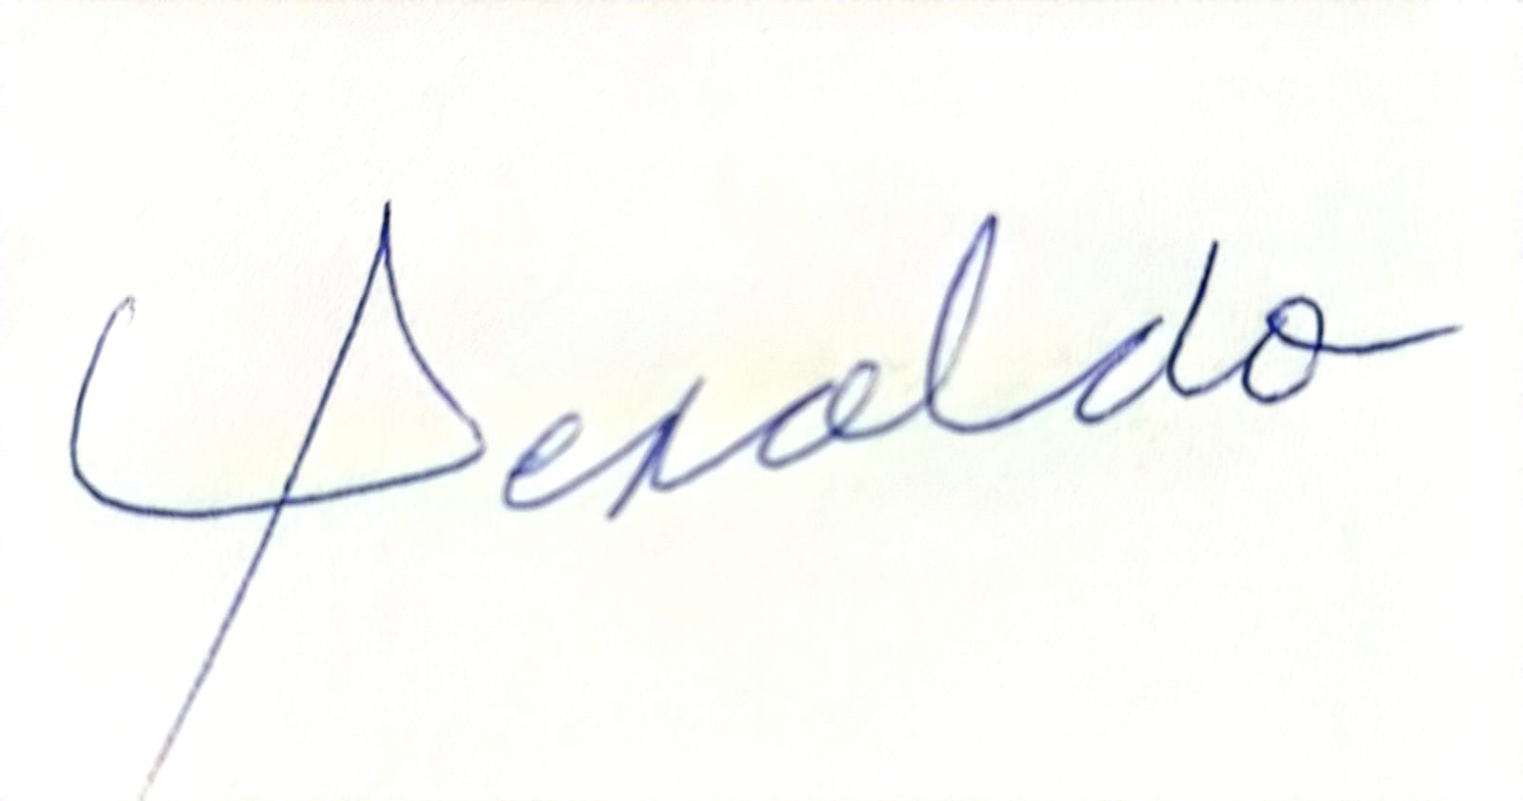
__________________________________
GERALDO APARECIDO DA SILVA
Fiscalização

